Федеральное государственное бюджетное образовательное учреждение
высшего образования
Российская академия народного хозяйства
и государственной службы
при Президенте Российской Федерации

Институт государственной службы и управления

Факультет международного регионоведения и регионального управления

Направление подготовки: 41.03.01 «Зарубежное регионоведение»
Образовательная программа «Управление международными проектами и программами (с углубленным изучением иностранных языков)»

КУРСОВАЯ РАБОТА
по дисциплине Политическая география стран(ы) региона специализации

на тему:
«Региональные особенности провинции Буркина-Фасо»

Автор работы:
студентка 1 курса группы ОБ20-31
очной формы обучения
Ивашкина Алёна Даниловна
подпись _______________

Руководитель работы:
заместитель декана факультета
международного регионоведения и регионального управления ИГСУ РАНХиГС, кандидат педагогических наук, доцент
Кагарманова Альбина Иргалиевна
подпись _______________

«____» _____________ 2021 г.

Москва, 2021

Содержание
Введение 3
1. Комплексный подход общих сведений Буркина-Фасо как региона 6
1.1 Анализ физико-географического положения, климатических условий Буркина-Фасо 6
1.2 Анализ этнического состава населения Буркина-Фасо 13
1.3 Экономические, политические и культурные особенности Буркина-Фасо 19
2. Районирование территории Буркина-Фасо 31
2.1 Обоснование критерия районирования Буркина-Фасо 31
Заключение 42
Библиографический список 45

Введение
Государство Буркина-Фасо, страна в Западной Африке, расположенная в регионе Северного полушария Земли. Государство не имеет выход к морю, поэтому море не оказывает особого влияния на климат Буркина-Фасо. Страна занимает обширное плато с редкими низкими холмами. Буркина-Фасо разделена на 13 регионов, которые затем делятся на 45 провинций и подразделяются на 351 коммуну.
Высокий прирост населения Буркина-Фасо, периодические засухи, повсеместное и постоянное отсутствие продовольственной безопасности и ограниченные природные ресурсы приводят к плохим экономическим перспективам для большинства ее граждан.
Актуальность исследования: в настоящее время динамика роста численности населения Буркина-Фасо увеличивается, в связи с этим обостряются такие проблемы, как обеспечение населения питьевой водой, стремительно распространяющийся голод, а также распространение инфекционных заболеваний, ввиду недостаточного количества медицинских учреждений. Данный факт показывает необходимость снижения уровня рождаемости, за счёт уровня образования женщин. Актуальность работы обусловлена необходимостью взять под контроль динамику роста населения.
Степень изученности темы можно назвать очень низкой, так как Буркина-Фасо не пользуется популярностью у разных исследователей как у зарубежных, так и российских. В 1998 году был опубликован документ Томаса Рирдона, Питера Мэтлона, Кристофера Дельгадо на тему “ Решение проблемы отсутствия продовольственной безопасности на уровне домашних хозяйств от засухи в районах Буркина-Фасо.” В документе рассматриваются стратегии, используемые сельскими домохозяйствами в Буркина-Фасо для обеспечения продовольственной безопасности перед лицом неурожая, вызванного засухой. В 2018 году Пьер Энглебер опубликовал книгу “Буркина-Фасо: неустойчивая государственность в Западной Африке.” В данной книге рассматривается политическая нестабильность. В 2006 году Харунан Казеанга, Кристофер Удри выпустили статью в журнале под названием “Сглаживание расхода? Животноводство, страхование и засуха в сельских районах Буркина-Фасо.” В этой статье исследуется степень сглаживания потребления в период с 1981 по 1985 год в сельских районах Буркина-Фасо.
Объект: современная территория Буркина-Фасо
Предмет исследования: территориальные, социально-экономические, политические, культурные и климатические особенности изучаемого региона.
Цель: выполнить авторское районирование Буркина-Фасо на основании её специфических особенностей.
Задачи: были поставлены ряд задач для достижения цели:
- провести анализ физико-географического положения и климатических условий района исследования;
- изучить этнический состав населения Буркина-Фасо;
- проанализировать экономические, политические и культурные особенности Буркина-Фасо;
- обосновать критерий районирования и провести авторское районирование территории.
Методы исследования:
Теоретические: анализ, синтез, систематизация;
Эмпирические: поиск, анализ и интерпретация статистических данных по теме исследования, составление географических карт;
Районирование: деление Буркина-Фасо на регионы;
Математические: статистическая обработка данных.
В работе использовались различные источники данных –энциклопедии, онлайн-ресурсы, данные международных организаций.
Научная новизна: заключается в том, что в ходе авторского исследования Буркина-Фасо была разделена на районы по новому критерию, по которому до этого районирование не проводилось. Критерий для районирования страны был выбран на основе специфики региона, а именно, его экономического, культурного и социального влияния на общее положение данного региона. Также важно отметить использование свежих источников с обновленными данными, в том числе и на иностранных языках.
Практическая значимость: работы заключается в том, что полученное районирование позволяет лучше понять устройство Буркина-Фасо, выявить влияние развития различных сфер на динамику роста населения данного региона. Также материалы данной работы могут быть использованы как в учебном процессе студентами программы «Зарубежное регионоведение», так и для последующих научных работ.
Структура работы: работа состоит из введения, двух разделов и пяти подразделов, заключения, библиографического списка.

1. Комплексный подход общих сведений Буркина-Фасо как региона

1.1 Анализ физико-географического положения, климатических условий Буркина-Фасо
Государство Буркина-Фасо – это регион, который расположен в Западной Африке. Площадь региона составляет 273,0 тыс. км2. Протяжённость сухопутных границ составляет 3611 км. Уагадугу – столица Буркина-Фасо, находится в центре страны, примерно 800 км от Атлантического океана. Буркина-Фасо является бывшей французской колонией.
Буркина-Фасо граничит на севере и западе с Мали, на северо-востоке с Нигером, на юго-востоке с Бенином, а на юге с Кот-д'Ивуаром, Ганой и Того.
В 2015 году только 28,6% населения Буркина-Фасо проживало в городских агломерациях, что делает ее второй наименее урбанизированной страной в Западной Африке после Нигера. В стране насчитывается в общей сложности 101 городская агломерация с населением более 10000 человек, но распределение городского населения в основном сосредоточено в двух городах, Уагадугу и Бобо-Диуласо, на которые приходится 56% всего городского населения страны.
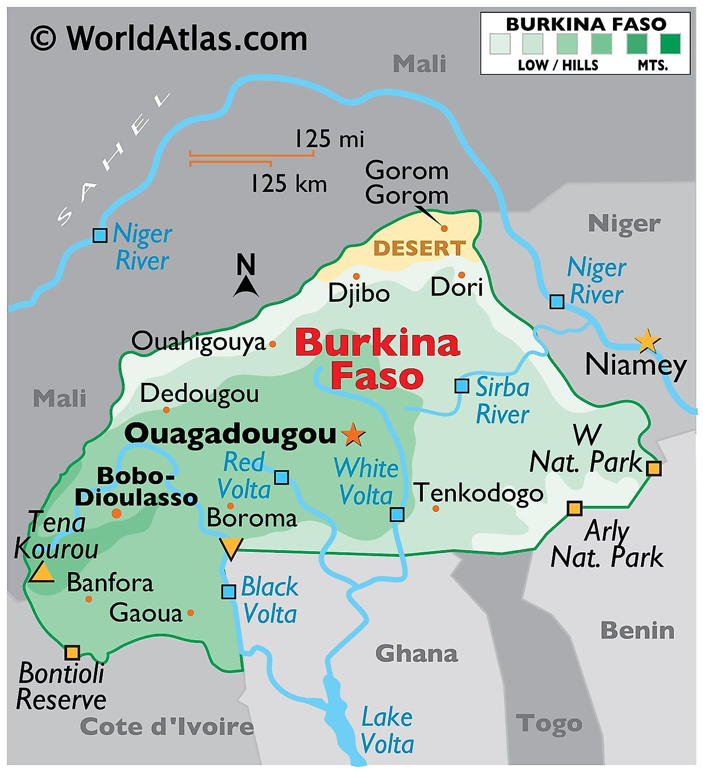
Рисунок 1 – Карта Буркина-Фасо
Физическое исследование Буркина-Фасо показывает, что это равнинная страна, рельеф в целом однообразен. Очень продолжительный сухой сезон и средний сезон дождей. Буркина-Фасо находится примерно 198 - 305 м (650 - 1000 футов) над уровнем моря. Самая высокая точка (749 м / 2457 футов) Tенакуру находится недалеко от границы Мали, к юго-западу от Ородара. Самая низкая точка страны - река Мухун (Черная Вольта) на высоте 656 футов (200 м). Земля немного наклонена к югу и изрезана долинами, образованными тремя основными реками: Черной, Белой и Красной Вольтами и их главным притоком Суру. Они, то сухие, то случаются наводнения, и все они несудоходны.
Буркина-Фасо имеет важную гидрографическую сеть. Однако ее реки временные и их режимы зависят от количества осадков. Гидрографическая сеть разделена на 3 бассейна:
- Бассейн Вольты 120.000 км²
- Бассейн Комоэ 80 000 км²
- Бассейн Нигера 72 000 км²
В целом земля сухая и бедная.
Климат отличается высокими температурами, особенно в конце засушливого сезона. Влажность, которая увеличивается по мере продвижения к югу, колеблется от зимних минимумов от 12 - 45% к сезону дождей максимумов 68 - 96%.
Харматтан, сухой восточный ветер, приносит с собой периоды значительной жары с марта по май, когда максимальные температуры колеблются от 40 ° C до 48 ° C (от 104 ° до 119 ° F); с мая по октябрь климат жаркий и влажный, а с ноября по март комфортный и сухой. Температура января колеблется от 7 ° C до 13 ° C (от 44 ° до 55 ° C).
Среднее годовое количество осадков колеблется от 115 см (45 дюймов) на юго-западе до менее 25 см (10 дюймов) на крайнем севере и северо-востоке. Сезон дождей длится от четырех месяцев на северо-востоке до шести месяцев на юго-западе, с мая по октябрь. С 1969 по 1974 год Буркина-Фасо страдала от засухи, особенно на севере, который находится в полузасушливой зоне Сахеля.
Основные экологические проблемы, с которыми сталкивается Буркина-Фасо, - это периодические засухи и продвижение северной пустыни в саванну. Эта тенденция к опустыниванию усилилась из-за чрезмерного выпаса пастбищ, подсечно-огневого земледелия и вырубки леса для топлива. Почти все деревья в пределах 40 км от столицы вырублены. Частота засух в Буркина-Фасо и ее расположение в пустыне Сахара усугубляют проблемы страны с водоснабжением. В стране имеется около 13 миллиардов кубометров (459 миллиардов кубических футов) возобновляемых водных ресурсов, но только 82% городского населения и 44% сельских жителей имеют доступ к безопасной воде. По данным Всемирной организации здравоохранения, около 80% всех болезней в Буркина-Фасо вызваны небезопасной водой. Проблемы загрязнения возникают в результате неконтролируемого удаления сточных вод и промышленных отходов.
Министерство окружающей среды и туризма является основным государственным учреждением, занимающимся вопросами окружающей среды. В стране есть три Рамсарских водно-болотных угодья международного значения.
Рельеф Буркинабе состоит из двух больших групп, а именно:
-Пенеплен (центральное плато или плато Моси) занимает 3/4 территории страны и образован докембрийским массивом, занимает восток и центр страны.
- Плато из песчаника, они образованы двумя наборами:
Юго-запад - это самый высокий и труднопроходимый регион страны, например: гора Тенанкуру (749 м), пик Берегадугу (717 м). Юго-запад выходит на пенеплен у скал Банфора и Бобо-Диуласо.
На юго-востоке он состоит из холмов и плато, образованных песчаником и глинистыми сланцами, и образует утес Гобнангу на границе с Бенином.
В Буркина-Фасо почвы обычно бедные, маломощные, постоянно выщелоченные, и мы различаем: сырые минеральные почвы, менее развитые почвы, тропические железистые почвы, эвтрофные почвы и вертисоли, которые часто встречаются в долинах, богаты органическими веществами.
Буркина-Фасо имеет 12 национальных парков и заповедников общей площадью 2,855 миллиона гектаров (7,05 акра), и другие охраняемые территории, разбросанные по всей стране: Сахель на севере, Арли и Западный на границе бенинского заповедника Пенджари на юго-востоке и засекреченный лес Наинга на юге, недалеко от Ганы. Многие реки позволили построить плотины, которые помогают привнести еще больше зелени и свежести.
В западной половине страны есть несколько рельефов : крутые скалы и холмы, с которых открываются великолепные виды
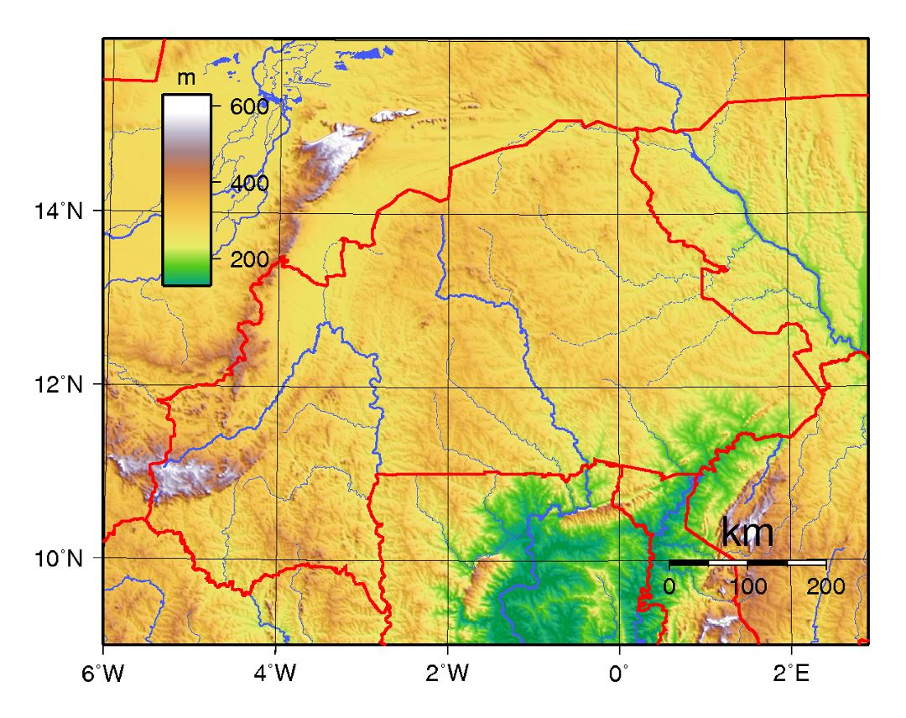
Рисунок 2-Рельеф Буркина-Фасо
Растительный и животный мир
Флора и фауна Буркина-Фасо значительно разнообразна. Она включает 1515 видов насекомых, 516 видов птиц, 128 видов млекопитающих, 121 вид рыб, 60 видов рептилий и земноводных и 1951 вид растений.
Северная часть страны состоит из саванны с колючими кустарниками и низкорослыми деревьями, которые цветут в сезон дождей. На юге колючие кустарники сменяются лесами, которые сгущаются по берегам многолетних рек. Леса занимают не более 9% площади страны. Карите (дерево ши) и баобаб (дерево гибискуса) являются эндемиками этого региона. Также встречаются акации, дерево кола, масличная пальма, сенегайская кайя.
Животный мир включает буйволов, антилоп, львов, бегемотов, слонов, крокодилов и обезьян. Жизнь птиц и насекомых богата и разнообразна, а в реках водится множество видов рыб. На территории Буркина-Фасо встречаются многочисленные насекомые, в том числе малярийные комары, термиты, саранча. В южной части страны распространена муха цеце – кровососущее насекомое, являющееся переносчиком паразитов, которые впоследствии приводят к болезни крупного рогатого скота, а также поражает центральную нервную систему человека и в большинстве случаев приводит к смерти.
Важнейшей отраслью Буркина-Фасо является сельское хозяйство.
Сельскохозяйственное производство состоит из продуктов питания для собственного потребления, а излишки продаются как товарные культуры. Излишки хлопка, орехов ши, кунжута и сахарного тростника экспортируются, в то время как сорго, просо, кукуруза, арахис и рис выращиваются для местного потребления. Также выращиваются фонио (крабовая трава с семенами, которые используются в качестве злаков), маниока, сладкий картофель и бобы.
Животноводство - один из основных источников дохода. К животным относятся крупный рогатый скот, овцы, козы, свиньи, ослы, лошади, верблюды, куры, утки и цесарки.
Полезные ископаемые, особенно марганец и золото, являются главными источниками потенциального богатства страны. Есть золотые прииски в Поуре, к юго-западу от Кудугу, и небольшие месторождения золота около Себбы и Дори-Ялого на севере. Также в стране имеются запасы никеля, бокситов, цинка, свинца и серебра. Значительные месторождения марганца Буркина-Фасо на Тамбао на северо-востоке потенциально представляет собой его самый важный ресурс и один из самых богатых источников этого минерала в мире. Эксплуатация ограничена существующей транспортной недостаточностью.
Подводя итоги, можно сделать вывод: в Буркина-Фасо климат тропический, с сезоном дождей в летние месяцы из-за африканского муссона и сухим сезоном зимой. На севере сезон дождей короче и менее интенсивен, поэтому климат полузасушливый, в то время как на юге дожди длятся дольше и достаточны для обеспечения большего урожая и растительности, фактически это природные заповедники с флорой и фауной, типичная для саванны.
Температура в Буркина-Фасо высокая в течение всего года. Северо-восточный ветер, известный как харматтан, может вызывать настоящие песчаные бури. Эти штормы могут возникать даже весной, из-за столкновения с влажными воздушными массами, наступающими из океана.
Таким образом, почвы в основном бедные и постоянно ухудшаются из-за климатических условий.

1.2 Анализ этнического состава населения Буркина-Фасо
Опираясь на данные 2021 года, население Буркина- Фасо составляет 21 389 546. По численности населения государство занимает 59 строчку в мировом рейтинге и составляет 0,27% от всего населения Земли. Плотность населения 77.9 на км2.
Численность мужского и женского населения отличается незначительно. Мужской показатель составляет 49,7%, женский 50,3%. Население увеличивается на 2,9% ежегодно. Рождаемость составляет в среднем 2 369 детей в день, а смертность в среднем 578 человек в день. Миграционный прирост населения в среднем -86 человек в день. 63 года ожидаемая продолжительность жизни при рождении для обоих полов вместе взятых. Население буркинабе отличается своей молодостью, 45% нынешнего населения моложе 15 лет. 30 % населения Буркина-Фасо составляет городское население.
Центральный регион, в котором проживает 14,8% населения, является самым густонаселенным в стране, в отличие от южно-центрального региона, в котором проживает только 3,8% всего населения.
Как и вся Западная Африка, Буркина-Фасо была заселена рано, особенно охотниками-собирателями в северо-западной части страны (с 12 000 до 5 000 до н.э.).
Вероятно, в конце 1400-х годов н.э. мосси вторглись в эту местность верхом на лошади и заняли плато в центре страны. Дальнейшее их распространение ограничивалось сонной болезнью, от которой страдали лошади. Мосси интегрировались с завоеванными ими этническими группами, занимающимися преимущественно земледелием, со многими из их религиозных обрядов.
Буркинабцы принадлежат к двум основным западноафриканским языковым и культурным группам - вольтовской и манде. Вольты гораздо более многочисленны и включают мосси, которые составляют около половины населения и сосредоточены на плато Мосси в центре страны.
Население сосредоточено на юге и в центре страны. Такая высокая плотность населения вызывает ежегодные миграции сотен тысяч людей в поисках сезонной работы, особенно в засушливый сезон.
Таблица 1
Крупнейшие Этнические Группы Буркина-Фасо
Этническая группа | Доля населения Буркина-Фасо
Мосси | 50,2%
Фулани | 9,4%
Бобо | 5,9%
Гурма | 5,8%
Манде | 5,3%
Senufo | 4,9%
Гурунси | 4,8%
Лоби | 4,7%
Туареги | 2,5%
Другие этические группы | 6.5%

Из выше представленной таблицы можно отметить, что Буркина-Фасо - это многонациональная страна, в которой проживает более 27 этнических групп.
Мосси - самая многочисленная этническая группа, составляющая примерно 50,2% населения. Большинство этнических групп в южной и центральной частях страны занимаются земледелием и работой по металлу. Северная часть населена кочевыми сообществами. Некоторые из основных этнических групп страны: народ мосси, народ фулани, народ бобо, народ гурма, народ манде, народ сенуфо, также известный как сиена. Эти этнические группы составляют больший процент от всего населения.
Буркина-Фасо имеет молодой возраст - результат снижения смертности в сочетании со стабильно высокой рождаемостью, продолжает испытывать быстрый рост населения, что оказывает все большее давление на ограниченные пахотные земли страны. Уровень смертности, особенно среди младенцев и детей, снизился из-за улучшения здравоохранения, гигиены и санитарии, но женщины по-прежнему имеют в среднем почти 6 детей. Даже если рождаемость существенно снизится, сегодняшняя большая когорта, вступающая в репродуктивный возраст, в обозримом будущем будет поддерживать высокий рост населения.
Инфекционные болезни по-прежнему являются основной причиной заболеваемости и смертности в стране, а малярия является самой большой причиной смертности детей в возрасте до 5 лет.
Основные причины смерти: инфекции нижних дыхательных путей, малярия и диарея, ВИЧ / СПИД, менингит.
Нижняя респираторная инфекция составляет 14,3% от общего числа смертей в стране. Еще один главный убийца - малярия, на которую приходится около 10,3% всех смертей в стране. Самка комара Anopheles является переносчиком малярийного патогена Plasmodium. Отсутствие надлежащей гигиены, отсутствие осведомленности и знаний о болезни и крайняя бедность вызывают частые эпидемии малярии в стране, убивая тысячи людей за один раз. В большинстве домашних хозяйств Буркина-Фасо отсутствует безопасная и чистая питьевая вода, надлежащие санитарно-технические средства, что ведет к высокому уровню диарейных заболеваний, на долю которых приходится около 6,2% всех смертей в стране.
Здравоохранение в Буркина-Фасо терпит неудачу из-за финансовых потерь больниц, имеющих долги из-за неспособности пациентов оплачивать свои счета. Доступ к медицинскому обслуживанию также низок, особенно среди сельского населения страны.
Если Буркина-Фасо вложит значительные средства в репродуктивное здоровье, планирование семьи и образование девочек, вероятно, произойдет снижение фертильности, и у детей будет больше шансов достичь более высокого базового уровня здоровья. Благодаря дополнительным инвестициям в здравоохранение и образование, а также экономическим инициативам, направленным на создание рабочих мест, Буркина-Фасо может испытать быстрый экономический рост, известный как демографический дивиденд. Однако это потребует значительных усилий и инвестиций, поскольку население Буркина-Фасо в возрасте от 0 до 14 лет будет оставаться почти половиной населения в течение следующих нескольких десятилетий.
Миграция традиционно была образом жизни Буркина-Фасо, а сезонная миграция заменяется пребыванием за границей на срок до двух лет. Кот-д'Ивуар остается основным направлением, несмотря на периоды внутренних конфликтов. Во время французской колонизации Буркина-Фасо стала основным источником рабочей силы для сельскохозяйственных и фабричных работ в Кот-д'Ивуаре. Буркинабе также мигрировала в Гану, Мали и Сенегал для работы в период между мировыми войнами. Буркина-Фасо привлекает мигрантов из Кот-д'Ивуара, Ганы и Мали, которые часто имеют общее этническое происхождение с буркинабцами. Несмотря на нехватку продовольствия и высокий уровень бедности, Буркина-Фасо в последние годы стала местом назначения беженцев и по состоянию на май 2017 года принимала около 33 500 малийцев.
Растущее отсутствие безопасности, особенно на севере, недалеко от границы с Мали и Нигером, привело к перемещению многих жителей Буркина-Фасо. В январе 2019 года внутренне перемещенными лицами стали менее 50 000 человек, а в марте 2020 года- это число составляло примерно 765 000 человек.
В многоязычной стране Буркина-Фасо говорят примерно на 70 языках по всей стране. 66 из этих языков являются языками коренных народов. Мосси - наиболее распространенный язык Буркина-Фасо, на нем говорят почти 40% населения страны. Большинство людей, живущих в городских районах страны, многоязычны, в то время как сельское население использует свои родные языки для общих занятий.
Официальный язык Буркина-Фасо - французский. Язык был введен в страну в 1919 году во время французского колониального господства в стране. Язык является основным языком обучения в школах страны. Это также доминирующий язык, используемый в судебных, административных и политических учреждениях страны, а также в прессе. Несмотря на широкое использование французского языка в официальных целях в Буркина-Фасо, только 15% населения страны говорит по-французски ежедневно.
Более половины населения - мусульмане. Около одной пятой жителей буркинабе являются католиками, а одна шестая придерживается традиционных религий. Большинство остальных - протестанты или нерелигиозные. Резиденция римско-католического архиепископства находится в Уагадугу , а по всей стране есть несколько епископств.
Свыше 20% населения – христиане, главным образом католики. Более 60% – мусульмане, остальные – приверженцы местных традиционных верований.
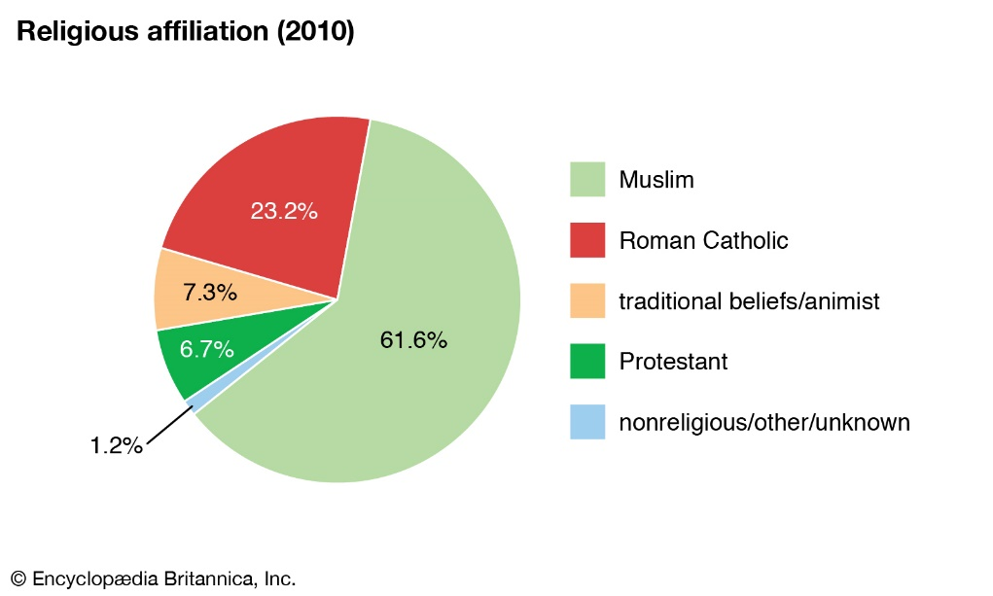
Рисунок 3 – Религиозная принадлежность Буркина-Фасо
Традиционная религия, широко известная как анимизм, все еще широко распространена в Буркина-Фасо, особенно среди мосси, группы большинства в этой стране, несмотря на сильную экспансию ислама в Западной Африке с XII века. Развитие мусульманской религии в стране Мосси продолжается на протяжении всего 19 века, то есть параллельно с колониальным периодом и прибытием католических и протестантских миссий в Верхнюю Вольту. Ислам не принимался массово мосси до конца 20-го века. Эта ситуация станет поводом для соперничества между марабутами и христианскими миссиями. Однако христианские церкви преуспеют в самоутверждении, среди них протестантские движения и церкви пятидесятников.
Приход христианства в эту страну, как и в большинстве стран Западной Африки, сопровождал колониальные завоевания на протяжении всего XIX века. Католическая церковь через свои школы обеспечила фактическую монополию на обучение местной элиты, которая позже унаследует порядки постколониального государства. Католические и протестантские миссионеры сменяли друг друга на протяжении нескольких десятилетий. Народная революция 4 августа 1983 года погрузила страну в большую политическую и социальную неопределенность и нестабильность, в течение которых позиции церкви, мягко говоря, колебались. Тем не менее, исход революции был благоприятным для нового религиозного импульса, который принес пользу, в частности, католической церкви.
Вывод: Оценки для этой страны явно учитывают эффекты повышенной смертности от большого количества заболеваний - это может привести к более низкой продолжительности жизни, более высокой детской смертности, более высокому уровню смертности, более низким темпам роста населения и изменениям в распределении населения по возрасту и полу. Лишь около трети населения грамотны, а безработица широко распространена. Ухудшение экономических перспектив трудоспособного населения Буркина-Фасо.

1.3 Экономические, политические и культурные особенности Буркина-Фасо
Буркина-Фасо - страна Сахеля с низкими доходами и ограниченными природными ресурсами. Его экономика в основном основана на сельском хозяйстве, в котором занято почти 80% работающего населения, хотя в последние годы возросло значение экспорта золота. Несмотря на прогресс, достигнутый за последние два десятилетия, Буркина-Фасо сталкивается с множеством проблем в области развития, особенно в области здравоохранения и образования. Страна занимает 144- е место из 157 стран в новом индексе человеческого капитала, установленном Всемирным банком, и 40,1% населения живет за национальной чертой бедности. Кроме того, отсутствие безопасности, связанное с частыми террористическими атаками с 2016 года, привело к беспрецедентному гуманитарному кризису.
Однако, Буркина-Фасо 4-й по величине производитель золота в Африке. В последние годы в стране наблюдается сильный экономический рост, обусловленный производством золота и хлопка.
Часть населения, которая работает в секторах услуг и промышленности, также играет жизненно важную роль в экономике. К сожалению, большинство предприятий принадлежит государству, что неэффективно. Следовательно, они в значительной степени убыточны. Эти три сектора генерируют доход в основном за счет экспорта, стоимость которого в 2017 году составляла около 3,14 млрд долларов США. В том же году на импорт приходился несколько более высокий показатель - 3,305 млрд долларов США.
Основными экспортными партнерами страны являются Бенин и Того, на долю которых приходится около 25,9% и 12% экспорта из Буркина-Фасо. Большая часть импорта в Буркина-Фасо поступает из Кот-д'Ивуара (18,9%) и Пакистана (18,1%).
В 2016 году около 85% всего произведенного хлопка (около 210 000 тонн) было экспортировано. Еще одна товарная культура, которая добилась определенного успеха, - сахарный тростник, производство которого в том же году составило 450 000 тонн.
В 2019 году экономика Буркина-Фасо продемонстрировала устойчивость, несмотря на угрозы ее безопасности. По данным МВФ, в стране зафиксирован рост на 6,8% ВВП, в основном за счет секторов услуг и горнодобывающей промышленности, а также экспорта. В то время как в 2019 году ВВП вырос на 5,7%. Согласно обновленному прогнозу МВФ от 14 апреля 2020 года, из-за вспышки COVID-19 ожидается, что рост ВВП замедлится до 2% в 2020 году и восстановится до 5,8% в 2021 году при условии восстановления мировой экономики после пандемии.
При ВВП в 2020 году в размере 16,1 миллиарда долларов США для населения, оцениваемого в 20,9 миллиона жителей, с темпами роста 2,9% в год (7% в столице Уагадугу) Буркина-Фасо попадает в категорию наименее развитых стран (НРС). ВВП на душу населения составляет около 768,8 долларов США (по сравнению с 1 566,3 доллара США в странах Африки к югу от Сахары). Его сильное демографическое давление поглощает значительную часть экономического роста, так что уровень бедности в стране остается высоким. Неравенство доходов также является значительным, по данным ПРООН, у 20% самых богатых людей средний доход в 7 раз выше, чем у 20% самых бедных. Также отмечается значительное перемещение населения, которое оценивается более чем в 2,2 миллиона человек.
Буркина-Фасо заняла 182-е место в Индексе человеческого развития (ИЧР) ПРООН. В последние годы страна добилась значительных успехов в сфере образования. Доля окончивших начальную школу составляет 64,3% для девочек и 56,6% для мальчиков. Тем не менее отсутствие безопасности и терроризм серьезно сказываются на ряде регионов страны, отрицательно сказываясь на секторе образования. В 2019 году в регионах, пострадавших от терроризма, было закрыто не менее 1035 начальных и средних школ, в результате чего около 141000 учащихся остались без образования. Кроме того, в 2019 году 6,1% рабочей силы были безработными.
Горнодобывающий сектор Буркина-Фасо считается одним из самых динамично развивающихся в Западной Африке. Развитие горнодобывающего сектора стало возможным благодаря интенсификации инвестиций, открытию промышленных шахт и развитию нормативно-правовой базы для этого сектора. Основные ресурсы - золото, цинк, медь, марганец, фосфаты и известняк. Следы алмазов, бокситов, никеля и ванадия были обнаружены в различных геологических формациях. Однако золото остается самой добываемой рудой в Буркина-Фасо.
Обильные минеральные ресурсы находятся вдоль дуги с юго-востока на северо-запад страны. Золотые запасы быстро росли за последнее десятилетие, с 2006 года было открыто более 15 крупных месторождений.
Столь значительный рост производства и сделал Буркина-Фасо четвертым по величине производителем золота в Африке. Быстрое расширение промышленного и кустарного горнодобывающего сектора Буркина-Фасо в последние годы привело к резкому сдвигу в экономике страны, который создает возможности и проблемы. Согласно государственной статистике, количество людей, непосредственно занимающихся кустарной добычей, оценивается в 1 миллион человек.
В секторе услуг преобладает банковский сектор, хотя он чрезвычайно сконцентрирован. Не менее 90% финансовой системы страны контролируется банками. Есть 11 банков и 5 других финансовых учреждений. Однако в целом банки играют важную роль в экономике, поскольку они вносят около 30% ВВП Буркина-Фасо. У банков имеется достаточный оборотный капитал, хотя они остаются во власти колебаний цен на хлопок.
Террористическая угроза неотделима от экономических, образовательных, медицинских и институциональных проблем, с которыми сталкивается регион. Вот почему, помимо непосредственной поддержки, оказываемой местным вооруженным силам, важно способствовать установлению мира и прочному восстановлению на прочной основе. Это убеждение лежит в основе "трехмерного" подхода, совместно разработанного игроками в области обороны, дипломатии, безопасности и развития.
Французская дипломатия присутствует в Буркина-Фасо, а также в международных организациях. Через свою сеть посольств она ведет пропагандистскую деятельность со своими партнерами (государствами, Европейским союзом, ООН) в целях материальной и человеческой поддержки в регионе.
В 2017 году конференция по финансированию Совместных сил Сахеля G5 мобилизовала основных международных игроков в Сахеле. Брюссельский фонд в 2018 году собрал 414 миллионов евро международных фондов в пользу Объединенных сил группы пяти по Сахелю.
На местах дипломатия работает в пользу мира, поддерживая диалог всех сторон.
Через свой Центр кризисов и поддержки (CDCS) Министерство Европы и иностранных дел (MEAE) финансирует десяток стабилизационных проектов в таких широких областях, как:
- поддержка учреждений и местного самоуправления,
- безопасность и справедливость,
- социально-экономическое восстановление,
- образование,
- медиа-поддержка,
- энергия (вода, электричество) ...
Гуманитарная ситуация в приграничных районах Мали, Буркина-Фасо и Нигера стремительно ухудшается: по данным Управления Организации Объединенных Наций по координации гуманитарной деятельности (УКГВ), 1,5 миллиона внутренне перемещенных лиц и 123 000 беженцев. УКГД также оценивает в 5,7 миллиона человек число людей, страдающих от серьезного отсутствия продовольственной безопасности из-за совокупного воздействия растущей нестабильности, климатических потрясений и пандемии Covid-19.
В то же время рост вооруженного насилия вынуждает все больше людей покидать свои дома, что еще больше лишает уязвимые общины основных услуг, включая здравоохранение и образование. В общей сложности 3891 школа и 146 медицинских центров не работают из-за насилия и отсутствия безопасности.
Доступ НПО к уязвимым группам населения имеет тенденцию к ограничению, а физическая безопасность гуманитарного персонала, экспатриантов и местного населения находится под все большей угрозой, особенно в Буркина-Фасо.
В этом контексте Франция инвестировала в 2020 году 28 миллионов евро в гуманитарную деятельность в Сахеле.
Это финансирование направлено на поддержку проектов местных и международных НПО, максимально тесно работающих с нуждающимся населением. Франция также оказывает финансовую поддержку учреждениям Организации Объединенных Наций (в частности, Всемирной продовольственной программе, Продовольственной и сельскохозяйственной организации, Управлению Верховного комиссара по делам беженцев и ЮНИСЕФ), а также МККК.
В 2020 году страны Сахеля G5 станут первой зоной, которая получит программную продовольственную помощь, осуществленную Францией (16 миллионов евро).
Действия и программы, финансируемые в основном направлены на сокращение продовольственной и пищевой небезопасности, улучшение доступа к питьевой воде, гигиене и санитарии, расширение доступа к медицинской помощи. Здоровья, а также поддержку для перемещенных лиц и беженцев.
Реагирование на последствия Covid-19 было в центре обязательства в 2020 году, в частности, о создании гуманитарной воздушной перевозки, которая позволила в Буркина-Фасо обеспечить непрерывность гуманитарной помощи за счет перевозки 23 тонн груза оборудования.
Несмотря на кризис в области безопасности и гуманитарный кризис, макроэкономическая база в 2019 году оставалась в целом стабильной. Хотя рост реального ВВП несколько замедлился, он оставался относительно высоким и составил 6% против 6,8% в 2018 году. Экономическая активность в основном была обусловлена сектором услуг, рост которого компенсировал снижение активности в сельскохозяйственном, горнодобывающем и строительном секторах.
Инфляция упала с 2% в 2018 году до -3,2% в 2019 году под совокупным эффектом хорошего сельскохозяйственного сезона, который привел к снижению цен на продукты питания и снижению затрат на телекоммуникации.
Валовые потребности в финансировании в основном финансировались за счет поддержки бюджета и выпуска ценных бумаг на внутреннем и региональном рынках. Государственный долг в целом является приемлемым, и Буркина-Фасо по-прежнему подвержена умеренному риску кризиса глобальной и внешней задолженности.
Без учета воздействия глобальной пандемии COVID-19, последствия которой еще не были измерены, ожидается, что рост несколько замедлится до 5,8% в 2020 году и продолжит снижаться из-за кризиса безопасности и гуманитарных проблем. Эти перспективы будут зависеть от распространения коронавируса, климатических опасностей и обострения безопасности и гуманитарного кризиса. А также снижение цен на хлопок, которое может произойти в случае глобальной рецессии.
Ожидается, что дефицит текущего счета увеличится, но останется относительно контролируемым и стабильным на уровне около 4,5% ВВП в период 2020-22 годов. В среднем за этот период ожидается положительное сальдо торгового баланса в размере около 1,5% ВВП. Этому ожидаемому профициту будут способствовать три основных фактора: увеличение экспорта золота, падение импорта нефти и консолидация государственного бюджета, что должно способствовать замедлению роста импортного спроса.
Политика
С момента обретения независимости от Франции в 1960 году Буркина-Фасо пережила десятилетия политической нестабильности, характеризовавшейся массовыми забастовками и военными переворотами. 1992 году в Буркина-Фасо прошли первые многопартийные парламентские выборы.
В июле 2017 года Германия, Африканский банк развития, Всемирный банк, Франция, Европейский союз и Программа развития Организации Объединенных Наций создали Сахельский альянс, чтобы обеспечить скоординированный и индивидуальный ответ на вызовы, с которыми сталкиваются страны-участницы Сахеля G5 (Буркина-Фасо, Мали, Мавритания, Нигер и Чад). С тех пор к Североатлантическому союзу присоединились Дания, Испания, Италия, Люксембург, Великобритания и Нидерланды.
Став республикой в рамках французского сообщества в 1958 году, Верхняя Вольта обрела независимость в 1960 году. Буркина-Фасо является президентской республикой. В политической жизни доминировали президент Морис Ямеого и Вольтовский демократический союз, единственная партия, пока протест не привел к государственному перевороту в 1966 году. Демократические периоды и развороты сменяют друг друга. Приведенный к власти в результате государственного переворота в 1983 году, капитан Томас Санкара выразил желание реформировать страну и изменил ее название с Верхней Вольты на Буркина-Фасо. За его убийством в 1987 году последовало приход к власти в 1991 году Блэза Компаоре и принятие конституции, что открывает путь к многопартийным выборам, легитимность которых оспаривается оппозицией. В течение этого десятилетия также начался сдвиг в сторону экономического либерализма с надеждой придать новую энергию одной из беднейших стран африканского континента.
Буркина-Фасо возглавляет Рок Марк Кристиан Каборе, избранный в декабре 2015 года и переизбранный в декабре 2020 года. Первые выборы Р. Каборе положили конец переходному периоду, начатому осенью 2014 года под давлением населения.
Культура
Буркина - Фасо имеет большое количество активов на уровне культуры, в частности наследия, связанное по географическому разнообразию и богатству искусства.
Это также страна обменов и встреч, с большим количеством фестивалей (FESPACO, SIAO, «Jazz à Ouaga» и т.д.). Наконец, и это не последнее преимущество, культурная жизнь Буркинабе. В последние годы путем проведения динамичной и амбициозной национальной политики и, в частности, путем принятия инициатив, направленных на стимулирование художественного творчества.
До колонизации общества Буркина-Фасо практиковали традиционный театр, музыку и танцы. Они имели духовное, веселое и социальное измерение и играли важную роль во время обрядов, посвящений, похорон, полевых работ, вечеринок и т. д.
После обретения независимости традиционные инструментальные коллективы, традиционная вокальная музыка и популярные хоры сосуществовали с современными оркестрами, ансамблями современного танца и религиозными хорами. Если некоторые из этих коллективов все еще остаются анонимными или известны только на национальном уровне, то другие приобрели международную известность и путешествуют по всему миру.
На хореографическом уровне в Буркина-Фасо практикуются несколько видов танцев. Это традиционный танец и современный танец.
Буркинабийцы - замечательные мастера и художники: изделия из бронзы, полученные с помощью метода потерянного воска, прославили королевский двор. Некоторые художники создают прекрасные и оригинальные батики за тысячу миль от тех классических деревенских сцен с баобабами и другими слонами, которые обычно встречаются на туристических рынках.
Резьба по дереву, особенно масок - одна из самых интересных в Западной Африке. Большое разнообразие в зависимости от этнической группы.
Плетеные изделия, керамика, кожаные изделия также заслуживают внимания.
Производство музыкальных инструментов (балафон, джембе), особенно в Бобо-Диуласо, вносит большой вклад в разнообразие местных ремесел. Лучше посещать мастерские мастеров, чем покупать предметы на рынке.
Все больше и больше скульпторов, кожевников и основателей предлагают курсы обучения ремесленному производству.
Гриоты, эти странствующие музыканты, профессионалы почти по рождению - они являются частью касты, которые переходят от деревни к королевскому двору, чтобы воспевать род и его потомков, характерная черта многих традиционных обществ Западной Африки. Об их существовании свидетельствуют рассказы первых путешественников XIII и XIV веков.
Гриоты играют особую социальную роль, поскольку для них нет ограничений. Они действительно единственные, кто может сказать сильным мира сего, что о них думают люди.
Гриоты чаще воспевают своего работодателя, вспоминая дела своих предков в эпических сказках, передаваемых устно из поколения в поколение и играя роль советника. Им аккомпанирует их музыкальный инструмент.
Сегодня эта роль изменилась, но гриоты продолжают находить свое место в современной жизни. Некоторые достигают известности, другие совершают поездку по окрестностям, особенно на вечеринках. Многие певцы и музыканты, делающие коммерческую карьеру, вспоминают, что они происходят из группы гриотов, даже если их деятельность отклоняется от традиций.
Часто бывает, что с наступлением темноты на деревенской площади, посреди киосков, люди танцуют под звуки джембе и балафона, типичных инструментов, или слушают гриота, который в сопровождении своей коры (чья музыкальность напоминает арфу), поет о деяниях определенной семьи.
Музыка как основа жизни в обществе почти так же, как и религия, занимает особое место. Очень яркая и праздничная, она уходит своими мелодичными корнями в древние традиции.
Каждый из них - диалект, и каждый инструмент настроен на свой диалект: два музыканта из соседних деревень не смогут играть вместе. Инструмент переводит интонации, тона, звуки языка. Все - инструмент, включая горловые голоса, защемленный нос, удары, отдающиеся эхом по ноге или животу.
Музыка, как и танец, выражает полное единение человека и природы. Он также используется для передачи сообщений. Музыкальный инструмент имеет символическое значение повсюду: для всех помощников он представляет их космогонию, половой акт, роды или жизнь, и каждый признает ценность каждой детали, а также ее глубокий смысл.
Африканская песня почти всегда несет в себе послание, которое должно быть ясным и понятным всем.
В подведении итога можно отметить, что Буркина-Фасо - аграрная страна. Экономика Буркина-Фасо, как и экономики большинства стран Африки, сильно зависит от ее природных ресурсов.
В то время как окончание политического кризиса позволило экономике Буркина-Фасо возобновить положительный рост, хрупкая ситуация с безопасностью в стране может поставить под угрозу эти достижения. Отсутствие политической безопасности в соседнем Мали, ненадежные поставки энергии и плохое транспортное сообщение создают долгосрочные проблемы.
«Перед Буркина-Фасо стоят проблемы разного плана. Последствия вооруженного конфликта усугубляются климатическими потрясениями. Воды не хватает, соперничество за природные ресурсы ведет к росту напряженности. Понятно, что проблема изменения климата не будет решена в ближайшем будущем. Мы должны действовать сообща, чтобы смягчать самые болезненные удары грядущих перемен», — заявил Петер Маурер (президент МККК)

2. Районирование территории Буркина-Фасо

2.1 Обоснование критерия районирования Буркина-Фасо
В процессе изучения и анализа государства Буркина-Фасо, представленном в первом разделе, по которому можно было выполнить авторское районирование, удалось выделить и отметить достаточное количество интересных и применимых в дальнейшем для развития государства критериев районирования. При подготовке работы по районированию, возникло несколько трудностей. Эти трудности связаны с отсутствием статистических и других данных в печатных источниках и в интернете. В связи с тем, что информация устарела и не актуальна, выбор критерия районирования доставил сложности, именно поэтому от многих из них пришлось отказаться.
В Буркина-Фасо не так много достопримечательностей, страна не является центром культуры, местом организации и проведения крупных спортивных мероприятий, масштабных выставок и фестивалей, именно поэтому брать в качестве районирования туризм не имеет смысла и не составляет интереса. Проблемой данного критерия является отсутствие стабильной безопасности.
Экономика является обширной областью для исследования, поэтому ее можно рассматривать с разных сторон. Экономические особенности также не были рассмотрены в качестве районирования, так как экономика Буркина-Фасо в целом остаётся стабильной, несмотря на кризис в области безопасности и гуманитарный кризис.
Буркина-Фасо - одна из самых бедных стран мира. Уровень грамотности намного ниже, чем в соседних странах, люди, которые живут здесь, постоянно страдают от террористических атак, политической нестабильности, низкого уровня здравоохранения, плохих транспортных средств.
Динамика роста населения - один из базовых параметров для планирования развития территории.
Таким образом, нами был выбран критерий районирования, такой как динамика численности роста населения Буркина-Фасо. Критерий был выбран на основании статистических показателей, которые были доступны и достоверны. Также этот критерий был выбран на основании того, что именно динамика роста численности населения влияет на многие факторы жизни в Буркина-Фасо, которые будут представлены ниже.
Динамика роста численности населения Буркина-Фасо напрямую связанна с экономическими и экологическими процессами. На размещение населения и экономику страны также влияют засухи и опустынивание территорий.
Среднегодовое процентное изменение динамики численности населения происходит в результате превышения (или дефицита) рождаемости над смертностью, баланса мигрантов, въезжающих в страну и покидающих ее. Ставка может быть положительной или отрицательной. Темпы роста зависят от изменения потребностями ее населения в инфраструктуре (школы, больницы, жилье, дороги), ресурсах (еда, вода, электричество) и рабочих местах. Быстрый рост населения может рассматриваться как угроза не только для страны, но и для соседних стран.
Благодаря своему географическому положению Буркина-Фасо является перекрестком Западной Африки между прибрежными странами и странами, не имеющими выхода к морю. Правительство Буркина-Фасо сталкивается с рядом проблем, связанных с управлением большими потоками прибывающих и выбывающих мигрантов, включая как обычных, так и нелегальных мигрантов с сопутствующими проблемами, такими как борьба с торговлей людьми, миграция и развитие, миграция и здравоохранение, управление границами и т. д.
Миграция является одним из основных факторов динамики роста численности населения провинций. Внутренняя миграция тесно связана с уровнем развития каждой провинции, нехваткой рабочих мест, террористическими угрозами, неблагоприятными климатическими и погодными явлениями, стихийными бедствиями, ограниченными природными ресурсами, уровнем продовольственной безопасности и водоснабжением.
В 2019 году всплеск насилия в Буркина-Фасо привел к массовому перемещению людей с северной части стран.
В Буркина-Фасо уровень продовольственной безопасности несколько повысился, но ситуация, как и прежде, вызывает опасения. Сельскохозяйственный сезон был удачным, а жители ранее недоступных для гуманитарных организаций районов получили продовольственную помощь. Тем не менее, ситуация в стране остается тревожной и требует пристального мониторинга, поскольку насилие может толкнуть людей еще глубже в пучину острого отсутствия продовольственной безопасности.
Согласно прогнозам, риску столкнуться с высокими уровнями отсутствия продовольственной безопасности в июне‑августе 2021 года будут подвержены 2,7 млн жителей Буркина-Фасо, что намного выше показателя 2019 года (700 000 человек) - периода, предшествовавшего эскалации конфликта в этой западноафриканской стране.
Данный показатель является ключевым параметром отображения уже произошедших процессов перераспределения демографических ресурсов по территории страны. Он характеризует фактические предпочтения людей, зачастую не поддающиеся количественной и качественной оценке. Поэтому его рассмотрение требует достаточно глубокого анализа.
Провинции в Сахельском регионе страны, включая Санматенга (118 570), Сум (105 116), Бам (42 388), Сено (19 205) и Наментенга (10 601), остаются основными районами происхождения перемещенных лиц.
Текущее состояние населения (в частности, его половозрастная структура, уровень смертности, показатели рождаемости и т. д.) имеет решающее влияние на перспективы населения в ближайшем или более отдаленном будущем.
Возрастная структура населения Буркина-Фасо в 2040 году по-прежнему отражает характеристики молодого населения, какой бы сценарий ни рассматривался. Численность населения Буркина-Фасо в 2040 году увеличится почти вдвое по сравнению с 2020 годом (меньше, чем на один миллион) при низком сценарии. По среднему сценарию население Буркина-Фасо к 2040 году составит 37 миллионов человек. При высоком сценарии население превысит 32 миллиона человек, что почти на 55,5% больше по сравнению с 2020 годом.
Этот рост населения сопровождается столь же значительным ростом городов. Ожидается, что в 2040 году чуть более 4 из 10 жителей Буркина-Фасо будут жить в городах в целом, что представляет собой 17-процентное увеличение темпов урбанизации в 2020 году.
Чем больше прирост населения, тем больше необходимость в продовольственной продукции. Факторы, способствующие острому недоеданию, варьируются от одной единицы анализа к другой, однако мы можем сделать следующие выводы для провинций, классифицированные как приемлемые, тревожные, серьезные, критичные, очень критичные. Низкое разнообразие питания среди женщин и детей, младенцы и практика кормления детей раннего возраста, высокая распространенность детских заболеваний (лихорадка и диарея), плохие гигиенические условия (недоступность санитарии), низкий уровень доступа к питьевой воде, негативные последствия кризиса, отсутствие безопасности, который привел к массовому перемещение населения в 6 из 13 регионов (Север, Сахель, Восточный центр, Северный центр, Букль-дю-Мухун, Восток), межобщинные конфликты, нарушение работы медицинских структур в провинциях с ограниченным гуманитарным доступом. Влияние на здоровье, кризис, связанный с пандемией COVID-19, также является основным фактором, способствующим ухудшению ситуации с питанием.
Таким образом, вышеперечисленный анализ многих факторов, связанных с уровнем качества жизни буркинабийцев на прямую влияет на динамику роста численности населения этой страны.
В следующем подразделе будет подробно рассмотрен процесс и результат районирования.

2.2 Процедура и результаты районирования Буркина-Фасо
Анализируя динамику численности населения Буркина Фасо, группировка провинций была проведена следующим образом, которую можно проследить на диаграмме.

Рисунок 4 – Динамика численности населения Буркина-Фасо
Данная диаграмма была выполнена в ходе ранжирования данных провинций по убыванию и послужила для группировки провинций страны Буркина-Фасо.
Чтобы убедиться в необходимости данной диаграммы, более детально рассмотрим каждую полученную провинцию на карте.
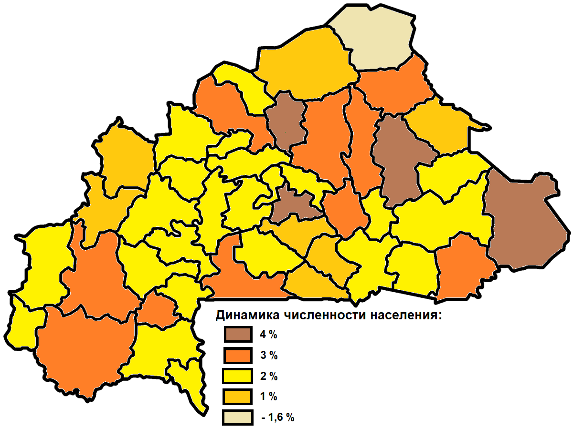
Рисунок 5 - Карта провинций Буркина-Фасо
В ходе работы была разбита совокупность провинций на 5 групп:
- в первую группу вошли 4 провинции, окрашенные в коричневый цвет;
- во вторую группу вошли 10 провинций, окрашенные в оранжевый цвет;
- в третью группу вошли 23 провинции, окрашенные в жёлтый цвет;
- в четвёртую группу вошли 7 провинций, окрашенные в песочный цвет;
- в пятую группу вошла 1 провинция, окрашенная в бежевый цвет.
Проведем районирование территории страны по выбранному критерию и сгруппируем провинции. Итоги районирования можно увидеть на карте.
В процессе районирования выявлено, что Буркина-Фасо обладает рядом проблем, которые были рассмотрены в подразделе 2.1. Было отмечено, что большое количество факторов влияют на динамику роста населения в разных частях страны.
Во время сбора информации о стране был проанализирован один из статистических сайтов, который наглядно показал динамику численности населения в каждой из провинций страны. Опираясь на статистические данные по провинциям страны, удалось выполнить группировку, а затем и авторское районирование Буркина-Фасо.
После проведения группировки, каждая из 45 провинций была отдельно изучена, в дальнейшем провинции были собраны в районы по близким друг другу показателям динамики и схожести данных по провинциям, показанные на карте провинций страны Буркина-Фасо. В дальнейшем проделанная работа помогла и составила удобства для описания каждого из получившихся районов страны.
В ходе изучения и анализа информации о стране было выявлено, что динамика численности роста населения отличается в пределах 5% в разных районах. В процессе районирования данного региона были выявлены районы с наибольшим, средним и наименьшим показателем динамики роста населения в разных провинциях Буркина-Фасо.
Основываясь на проведённое районирование было выявлено, что в Буркина-Фасо наибольший показатель динамики сосредоточен в восточной и юго-западной части страны, а на севере и в южной части страны динамика численности намного меньше.
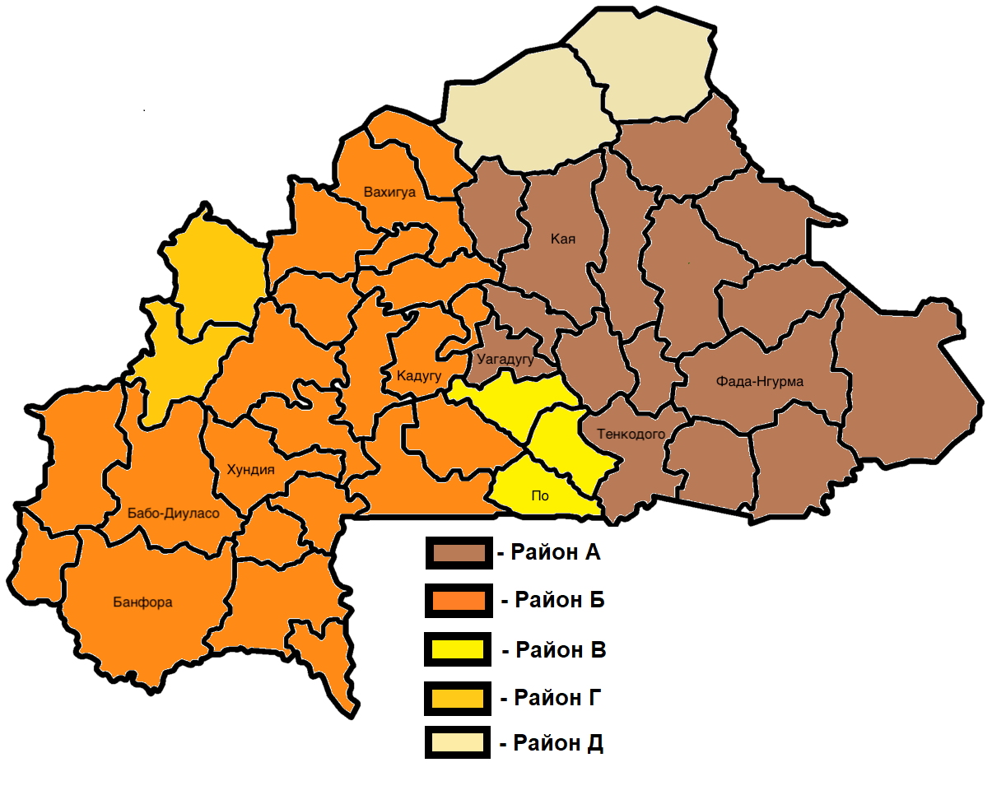
Рисунок 6- Районирование территории Буркина-Фасо
Таким образом мы имеем 5 районов:
- район А (первый) - провинции с наибольшим показателем роста населения;
- район Б (второй) - провинции со средними показателями роста населения;
- район В (третий) - провинции с меньшими показателями роста населения;
- район Г (четвёртый) - провинции с наименьшими показателями;
- район Д (пятый) - провинции с самыми маленькими показателями;
Каждый из выделенных районов обладает уникальностью и своими особенностями, отличающими его от других районов чертами.
Ввиду компактности расположения регионов одного типа, данную типологию можно считать районированием.
Несмотря на общую схожесть некоторых район, каждый из них обладает своим набором уникальных черт и характеристик, присущих только ему. Чтобы лучше это увидеть, стоит рассмотреть каждый район по отдельности. По результатам проведенного исследования ниже дана краткая характеристика выделенных районов.
Группа районов А, занимает восточную часть Буркина-Фасо и простирается вдоль границы с Нигером, Бенином, Того и Ганой. Район включает в себя 16 провинций. Данный район собрал в себе провинции с самым высоким значением динамики роста населения. На территории занимаемой данным ройном находится столица Буркина-Фасо, которая занимает 1 место по динамике роста численности населения, а также 1 место по плотности населения. В столице расположена одна из лучших больниц Буркина-Фасо. Также здесь расположены основные центры экономической деятельности. Отметим, что в данном районе находятся и другие крупные города, такие как Кая, Тенкодого, Фада-Нгурма. В этом районе сосредоточено наибольшее количество основных коммерческих центров страны. На выделенной территории действуют предприятия, в которых занято большая часть городского населения, что тем самым обеспечивает снижение показателя уровня бедности. Компактная группировка поселений вокруг крупных городов, объединённая производственными и культурными связями даёт возможность повысить уровень качества жизни. Обеспечение водоснабжения, за счёт плотины Компиенго на Юго-Востоке страны, также оказывает большое влияние на динамику роста населения в данном районе.
Группа районов Б, находящаяся на юго-западе страны, граничит с Ганой, Кот-д'Ивуаром и Мали. Район включает в себя 22 провинции. Здесь находится второй по величине город Бобо-Диуласо после столицы Уагадугу. В данном районе больше крупных городов, чем в районе А, такие как Кудугу, Банфора, Вахигуя, Хундия и другие, однако инфраструктура в них развита значительно меньше. В первую очередь это связано с тем, что провинции, входящие в данный район растянуты от центра страны до западных границ, а также соприкасаются с северной границей государства. Стоит отметить и некоторые проблемы с водоснабжением. Несмотря на то что данный район занимает самую большую территорию из всех районов, данный регион имеет доступ только к одной крупной реке Черная Вольта. В данном регионе есть и другие водоемы, однако они не могут в полной мере обеспечить водоснабжение во всех провинциях. Здесь также сосредоточены основные коммерческие центры страны, как и в районе А. В этом районе большая часть жителей занята в промышленной сфере и в сфере услуг. Все вышеперечисленные факторы демонстрируют более низкий показатель роста численности населения в стране.
Группа районов В, занимает южную часть страны и граничит с Ганой. Данный район включает в себя 3 провинции и имеет один крупный город По. Район граничит на севере со столицей страны. Распространение городских форм и условий жизни на этот район, может привести к тому, что в недалёком будущем этот район может присоединиться к одному из районов, описанных выше (А или Б). Можно проследить такую особенность, что данный район стремится улучшить уровень жизни населения и довести его до достойного уровня за счёт доступа к водным ресурсам. На сегодняшний день, из-за тяжёлой ситуации с продовольственным обеспечением, район находится в тревожной зоне и подвержен массовому голоду, отсюда и неутешительные показатели динамики роста численности населения.
Группа районов Г, находящаяся на северо-западе страны, включает в себя 2 сельские провинции. Большинство жителей проживают в сельской местности и занимаются животноводством. Из-за малого количество медицинских учреждений району характерны высокие показатели инфекционных заболеваний, а также детской смертности, что оказывает негативное влияние на рост численности населения. Отметим, что данный район не имеет доступа к крупным водоемам, а также из-за холмистой местности не имеет возможности наладить водоснабжение.
Группа районов Д, находящаяся на севере страны, граничит с Мали и включает в себя 2 района. Эти районы страдают от засухи и опустынивания в связи с неблагоприятным географическим положением. Это оказывает сильное влияние на сельское хозяйство, размещения населения и экономику страны. Стоит отметить, что данный район подвергается частому нападению террористических группировок со стороны Нигера и Мали, что пагубно влияет на рост численности населения в данном регионе. Из всех выделенных районов, этот район является самым неблагоприятным.
Вывод: На разных территориях проблемы существуют в разных сочетаниях, с разной степенью остроты, с разным влиянием властей к решению данной проблемы. Полученное районирование имеет практическую ценность, так как дает наглядно понять, где качество жизни населения стоит активно развивать за счёт водоснабжения и продовольственной программы населения, безопасности и улучшения здравоохранения, обеспечения удовлетворения нужд и потребностей населения для увеличения его численности, что может благоприятно сказаться на динамике роста численности населения страны.

Заключение
В данной работе были изучены региональные особенности государства Буркина-Фасо и проведено районирование. Автором была достигнута цель по проведению районирования исследуемой территории на основе выбранного критерия.
В ходе проведения работы были выполнены все поставленные задачи, а также цель работы. Получившаяся в итоге работа состоит из двух разделов, а также пяти подразделов.
В первом разделе была дана комплексная характеристика региона с помощью проведения анализа физико-географических, природных, экономических, политических и социальных факторов Буркина-Фасо.
Подводя итог первого раздела, автор пришёл к выводу, что климатические условия, отсутствие в стране выхода к морю и низкая продуктивность сельского хозяйства, наряду с деградацией почвы и водных ресурсов, являются основными препятствиями на пути экономического роста и способствуют массовой бедности и серьезному отсутствию продовольственной безопасности среди сельских жителей, что тем самым неблагоприятно сказывается на динамику численности населения.
Второй раздел был посвящен изучению в первую очередь иностранных источников и статистических данных Буркина-Фасо, в результате чего в качестве критерия автором была выбрана динамика роста численности населения.
В ходе обоснования критерия автор проанализировал некоторые проблемы, касающиеся социальных потребностей и безопасности в целом, и социального обеспечения в частности, и пришёл к выводу о том, что данные проблемы, по всей вероятности, не только отбросят за черту бедности миллионы людей, но и способны породить кризисную ситуацию в сфере продовольственной безопасности.
Из 45 проанализированных провинций 25 находятся в ситуации отсутствия гражданской безопасности, которая усугубилась в течение 2020 года, в то время как население перемещения из-за ухудшения безопасности (нападения на население или межобщинные конфликты) являются массовыми.
По итогу, удалось выделить 5 групп районов дать краткую характеристику каждому из них.
Группа районов А, данный район собрал в себе провинции с самым высоким значением динамики роста населения. На территории, занимаемой данным райном, находится столица Буркина-Фасо, которая занимает 1 место по динамике роста численности населения, а также 1 место по плотности населения. В этом районе сосредоточено наибольшее количество основных коммерческих центров страны. Обеспечение водоснабжения, за счёт плотины Компиенго на Юго-Востоке страны, также оказывает большое влияние на динамику роста населения в данном районе.
Группа районов Б, здесь находится второй по величине город Бобо-Диуласо. В данном районе больше крупных городов, чем в районе А, однако инфраструктура в них развита значительно меньше. В первую очередь это связано с тем, что провинции, входящие в данный район растянуты от центра страны до западных границ, а также соприкасаются с северной границей государства.
Группа районов В, данный район стремится улучшить уровень жизни населения и довести его до достойного уровня за счёт доступа к водным ресурсам. На сегодняшний день, из-за тяжёлой ситуации с продовольственным обеспечением, район находится в тревожной зоне и подвержен массовому голоду, отсюда и неутешительные показатели динамики роста численности населения.
Группа районов Г, из-за малого количество медицинских учреждений району характерны высокие показатели инфекционных заболеваний, а также детской смертности, что оказывает негативное влияние на рост численности населения. Отметим, что данный район не имеет доступа к крупным водоемам, а также из-за холмистой местности не имеет возможности наладить водоснабжение.
Группа районов Д, находящаяся на севере страны, граничит с Мали и включает в себя 2 района. Эти районы страдают от засухи и опустынивания в связи с неблагоприятным географическим положением. Это оказывает сильное влияние на сельское хозяйство, размещения населения и экономику страны. Стоит отметить, что данный район подвергается частому нападению террористических группировок со стороны Нигера и Мали, что пагубно влияет на рост численности населения в данном регионе. Из всех выделенных районов, этот район является самым неблагоприятным.
Данное исследование позволит обеспечить более глубокое понимание между динамикой роста численности населения и состоянием природных ресурсов, водоснабжения и продовольственной программы как на федеральном уровне, так и на мировом.
По итогам сравнительной характеристики динамики роста численности населения, автор пришёл к выводу о том, что необходимы срочные и ранние вмешательства по усовершенствованию уровня качества жизни в этих районах.

Библиографический список
- Буркина-Фасо // Médecins Sans Frontières. – URL: https://ru.msf.org/country/burkina-faso (дата обращения: 02.04.2021).
- Буркина-Фасо: рост вооруженного насилия оставил без медицинской помощи более полумиллиона человек// ICRC.ORG. – URL: https://www.icrc.org/ru/document/burkina-faso-rost-vooruzhennogo-nasiliya-ostavil-bez-medicinskoy-pomoshchi-bolee (дата обращения: 07.12.2021).
- Виноградова, Н. Буркина-Фасо / Виноградова Н. // Большая Российская Энциклопедия. – URL: https://bigenc.ru/geography/text/5709256 (дата обращения: 07.12.2021).
- Детальная физическая карта Буркина-Фасо // Maps of the World. – URL: https://www.maps-of-the-world.ru/africa/burkina-faso/detailed-physical-map-of-burkina-faso (дата обращения: 08.10.2021).
- Климат Буркина-Фасо // World-Globe.ru. – URL: http://www.world-globe.ru/countries/burkina-faso/climate/ (дата обращения: 27.11.2021).
- НАСЕЛЕНИЕ // Энциклопедия Кругосвет. – URL: https://www.krugosvet.ru/enc/strany_mira/BURKINA-FASO.html#part-3 (дата обращения: 18.02.2021).
- Население Буркина-Фасо // Country Meters. – URL: https://countrymeters.info/ru/Burkina_Faso (дата обращения: 10.04.2021).
- Население Буркина-Фасо // Population Hub. – URL: https://population-hub.com/ru/bf/population-of-burkina-faso.html (дата обращения: 20.12.2021).
- РАСТИТЕЛЬНОСТЬ И ЖИВОТНЫЙ МИР // Энциклопедия Кругосвет. – URL: https://www.krugosvet.ru/enc/strany_mira/BURKINA-FASO.html (дата обращения: 13.01.2021).
- Burkina Faso // Britannica.com. – URL: https://www.britannica.com/place/Burkina-Faso (дата обращения: 16.11.2021).
- Burkina Faso // Demographic Dividend. – URL: https://demographicdividend.org/country_highlights/burkina-faso/ (дата обращения: 02.02.2021).
- Burkina Faso // ITIE-BF. – URL:https://eiti.org/burkina-faso (дата обращения: 01.04.2021).
- Burkina Faso Population 2021// World Population Review. – URL: https://worldpopulationreview.com/countries/burkina-faso-population (дата обращения: 07.12.2021).
- Burkina Faso Croissance démographique (Taux de croissance) // Index Mundi. – URL: https://www.indexmundi.com/fr/burkina_faso/croissance_demographique_(taux_de_croissance).html (дата обращения: 11.11.2021).
- Burkina Faso Records One Million Internally Displaced, Its Most Ever, as Violence Rages Amid COVID-19 // IOM UN MIGRAION. – URL: https://www.iom.int/news/burkina-faso-records-one-million-internally-displaced-its-most-ever-violence-rages-amid-covid (дата обращения 16.03.2021).
- Burkina Faso Vue d'ensemble // La Banque Mondiale. – URL: https://www.banquemondiale.org/fr/country/burkinafaso/overview (дата обращения: 25.03.2021).
- Burkina Faso: Le contexte économique // Fellahtrade Le portail agricole du Crédit Agricole du Maroc. – URL: https://www.fellah-trade.com/fr/export/carte-atlas/burkina-faso/economie (дата обращения: 27.03.2021).
- CLIMATE // ENCYCLOPEDIA.COM. – URL: https://www.encyclopedia.com/places/africa/burkina-faso-political-geography/burkina-faso (дата обращения: 08.10.2021).
- Country Info // Africapolis. – URL: https://africapolis.org/explore (дата обращения: 23.03.2021).
- Culture // Routard.com. - URL: https://www.routard.com/guide/burkina_faso/3385/climat_et_meteo.htm&%20prev=search&pto=aue (дата обращения: 26.02.2021).
- Culture Burkina Faso // Routard.com. – URL: https://www.routard.com/guide/burkina_faso/1196/culture.htm (дата обращения: 02.03.2021).
- Demographic profile // The world factbook. - URL: https://www.cia.gov/the-world-factbook/countries/burkina-faso/ (дата обращения: 18.02.2021).
- Demographic Trends // Britannica.com. - URL: https://www.britannica.com/place/Burkina-Faso/Demographic-trends (дата обращения: 22.10.2021).
- Demographics // New World Encyclopedia. – URL: https://www.newworldencyclopedia.org/entry/Burkina_Faso#Climate (дата обращения: 20.10.2021).
- Economy // The World Factbook. – URL: https://www.cia.gov/the-world-factbook/countries/burkina-faso/ (дата обращения: 07.12.2021).
- Geographie du Burkina Faso. - URL: https://sites.google.com/site/fasoohe/geographie-du-burkina-faso (дата обращения: 19.11.2021).
- GLOBAL HEALTH // USAID. – URL: https://www.usaid.gov/burkina-faso/global-health (дата обращения: 21.12.2021).
- Indicateurs et conjoncture // Ministère De L'economie, Des Finances Et De La Relance. – URL: https://www.tresor.economie.gouv.fr/Pays/BF/indicateurs-et-conjoncture (дата обращения: 04.03.2021).
- Industry аnd Services // WorldAtlas. – URL: https://www.worldatlas.com/articles/what-are-the-biggest-industries-in-burkina-faso.html (дата обращения: 28.03.2021).
- Introduction // The world factbook. – URL: https://www.cia.gov/the-world-factbook/countries/burkina-faso/ (дата обращения: 12.12.2021).
- Kazianga, H. Consumption smoothing? Livestock, insurance and drought in rural Burkina Faso / Kazianga H., Udry С. // Journal of Development Economics. – 2006. Vol. 79. – №. 2 – Pp. 413-446. – URL: https://www.sciencedirect.com/science/article/abs/pii/S030438780600006X (дата обращения: 26.02.2021).
- La culture au Burkina Faso // Ambassade De France au Burkina Faso. – URL: https://bf.ambafrance.org/La-culture-au-Burkina-Faso (дата обращения: 20.11.2021).
- Largest Ethnic Groups in Burkina Faso // WorldAtlas. – URL: https://www.worldatlas.com/articles/largest-ethnic-groups-in-burkina-faso.html (дата обращения: 17.11.2021).
- Le Sénégal célèbre sa première victoire dans la lutte pour l’éradication de la mouche tsé-tsé // Organisation des Nations Unies pour L'alimentation et L'agriculturehttp. – URL: www.fao.org/in-action/senegal-celebrates-first-victory-against-tsetse-fly-eradication/ru/ (дата обращения: 16.03.2021).
- Leading Causes оf Death in Burkina Faso // WorldAtlas. – URL: https://www.worldatlas.com/articles/leading-causes-of-death-in-burkina-faso.html (дата обращения: 26.01.2021).
- Maps of Burkina Faso // WorldAtlas. - URL: https://www.worldatlas.com/maps/burkina-faso#keyFactsSection. (дата обращения: 19.02.2021).
- Migration Activities // International Organization for Migration. – URL https://www.iom.int/countries/burkina-faso#fm (дата обращения: 21.03.2021)
- Monographic Study on demography, peace, and security in the Sahel: case of Burkina Faso // Reliefweb. – URL: – https://reliefweb.int/report/burkina-faso/monographic-study-demography-peace-and-security-sahel-case-burkina-faso (дата обращения 16.03.2021).
- Pierre, E. Burkina Faso: Unsteady Statehood In West Africa / Engelbert Pierre. – URL: https://books.google.co.uz/books?id=kwHFDwAAQBAJ&lpg=PP1&ots=LPhBxSJEMo&dq=burkina%20faso&lr&hl=ru&pg=PP1#v=onepage&q=burkina%20faso&f=false (дата обращения: 26.02.2021).
- Points névralgiques de la faim - gros plan // Le nombre de personnes souffrant de faim aiguë s’apprête à grimper en flèche dans une vingtaine de pays, avertissent la FAO et le PAM. – URL: http://www.fao.org/news/story/ru/item/1390735/icode/ (дата обращения: 16.03.2021).
- Political Context // The World Bank. – URL: https://www.worldbank.org/en/country/burkinafaso/overview (дата обращения: 06.03.2021).
- Politique intérieure // Ministère de l'Europe et des Affaires étrangères. – URL: https://www.diplomatie.gouv.fr/fr/dossiers-pays/burkina-faso/presentation-du-burkina-faso/ (дата обращения: 05.04.2021).
- Reardon, T. Coping with household-level food insecurity in drought-affected areas of Burkina Faso / Reardon T., Matlon P., Delgado C. // World Development : Science Direkt. – 1988. Vol. 16. – №. 9 – Pp. 1065-1074. – URL: https://www.sciencedirect.com/science/article/abs/pii/0305750X8890109X (дата обращения:26.02.2021).
- Religion // Britannica. – URL: https://www.britannica.com/place/Burkina-Faso#ref282544 (дата обращения: 14.02.2021).
- The Biggest Industries in Burkina Faso // WorldAtlas. - URL: https://www.worldatlas.com/articles/what-are-the-biggest-industries-in-burkina-faso.html (дата обращения: 17.12.2021).
- Université de Sherbrooke, Québec, Canada. – URL: https://perspective.usherbrooke.ca/bilan/servlet/BMPays/BFA (дата обращения: 07.02.2021).

Климат Буркина-Фасо // World-Globe.ru. – URL: http://www.world-globe.ru/countries/burkina-faso/climate/ (дата обращения: 27.11.2021).
Maps of Burkina Faso // WorldAtlas. - URL: https://www.worldatlas.com/maps/burkina-faso#keyFactsSection. (дата обращения: 19.02.2021).
Introduction // Burkina Faso – The world factbook. – URL: https://www.cia.gov/the-world-factbook/countries/burkina-faso/ (дата обращения: 12.12.2021).
Reardon T., Matlon P., Delgado C. Coping with household-level food insecurity in drought-affected areas of Burkina Faso // World Development : Science Direkt. – 1988. – Vol. 16. – №. 9 – Pp. 1065-1074. – URL: https://www.sciencedirect.com/science/article/abs/pii/0305750X8890109X (дата обращения:26.02.2021).
Pierre E. Burkina Faso: Unsteady Statehood In West Africa. – URL: https://books.google.co.uz/books?id=kwHFDwAAQBAJ&lpg=PP1&ots=LPhBxSJEMo&dq=burkina%20faso&lr&hl=ru&pg=PP1#v=onepage&q=burkina%20faso&f=false (дата обращения: 26.02.2021).
Kazianga H., Udry С. Consumption smoothing? Livestock, insurance and drought in rural Burkina Faso // Journal of Development Economics. – 2006. – Vol. 79. – №. 2 – Pp. 413-446 – URL: https://www.sciencedirect.com/science/article/abs/pii/S030438780600006X (дата обращения: 26.02.2021).
Виноградова, Н. Буркина-Фасо // Большая Российская Энциклопедия. – URL: https://bigenc.ru/geography/text/5709256 (дата обращения: 28.11.2021).
Country Info // Burkina Faso – Africapolis. – URL: https://africapolis.org/explore (дата обращения: 23.03.2021).
Maps of Burkina Faso // WorldAtlas. - URL: https://www.worldatlas.com/maps/burkina-faso#keyFactsSection. (дата обращения: 19.02.2021).
Maps of Burkina Faso // WorldAtlas. - URL: https://www.worldatlas.com/maps/burkina-faso#keyFactsSection. (дата обращения: 19.02.2021).
Geographie du Burkina Faso. - URL: https://sites.google.com/site/fasoohe/geographie-du-burkina-faso (дата обращения: 19.11.2021).
CLIMATE // ENCYCLOPEDIA.COM. – URL: https://www.encyclopedia.com/places/africa/burkina-faso-political-geography/burkina-faso (дата обращения: 08.10.2021).
Culture // Routard.com. - URL: https://www.routard.com/guide/burkina_faso/3385/climat_et_meteo.htm&%20prev=search&pto=aue (дата обращения: 26.02.2021).
Детальная физическая карта Буркина-Фасо // Maps of the World. – URL: https://www.maps-of-the-world.ru/africa/burkina-faso/detailed-physical-map-of-burkina-faso (дата обращения: 08.10.2021).
РАСТИТЕЛЬНОСТЬ И ЖИВОТНЫЙ МИР// БУРКИНА-ФАСО // Энциклопедия Кругосвет. – URL: https://www.krugosvet.ru/enc/strany_mira/BURKINA-FASO.html (дата обращения: 13.01.2021).
Виноградова, Н. Буркина-Фасо // Большая Российская Энциклопедия. – URL: https://bigenc.ru/geography/text/5709256 (дата обращения: 16.03.2021 )
Burkina Faso // Britannica.com. – URL: https://www.britannica.com/place/Burkina-Faso (дата обращения: 16.11.2021).
Le Sénégal célèbre sa première victoire dans la lutte pour l’éradication de la mouche tsé-tsé // Organisation des Nations Unies pour L'alimentation et L'agriculturehttp. – URL: www.fao.org/in-action/senegal-celebrates-first-victory-against-tsetse-fly-eradication/ru/ (дата обращения: 16.03.2021).
Demographic Trends // Britannica.com. - URL: https://www.britannica.com/place/Burkina-Faso/Demographic-trends (дата обращения: 22.10.2021).
Население Буркина-Фасо // Country Meters. – URL: https://countrymeters.info/ru/Burkina_Faso (дата обращения: 10.04.2021).
Население Буркина-Фасо // Population Hub. – URL: https://population-hub.com/ru/bf/population-of-burkina-faso.html (дата обращения: 20.12.2021).
Burkina: le pays compte plus de 20 millions d’habitants d’après le dernier recensement // Rfi.fr. - URL: https://www.rfi.fr/fr/afrique/20201223-burkina-le-pays-compte-plus-de-20-millions-d-habitants-d-après-le-dernier-recensement (дата обращения: 01.03.2021).
Demographics // New World Encyclopedia. – URL: https://www.newworldencyclopedia.org/entry/Burkina_Faso#Climate (дата обращения: 20.10.2021).
Составлено по материалам: Largest Ethnic Groups In Burkina Faso // Worldatlas – URL: https://www.worldatlas.com/articles/largest-ethnic-groups-in-burkina-faso.html (дата обращения: 03.04.2021).
Largest Ethnic Groups in Burkina Faso // WorldAtlas. – URL: https://www.worldatlas.com/articles/largest-ethnic-groups-in-burkina-faso.html (дата обращения: 17.11.2021).
GLOBAL HEALTH // BURKINA FASO // USAID. – URL: https://www.usaid.gov/burkina-faso/global-health (дата обращения: 21.12.2021).
Leading Causes оf Death in Burkina Faso // WorldAtlas. – URL: https://www.worldatlas.com/articles/leading-causes-of-death-in-burkina-faso.html (дата обращения: 26.01.2021).
Burkina Faso // Demographic Dividend. – URL: https://demographicdividend.org/country_highlights/burkina-faso/ (дата обращения: 02.02.2021).
Demographic profile // The world factbook. - URL : https://www.cia.gov/the-world-factbook/countries/burkina-faso/ (дата обращения: 18.02.2021).
Political Context // The World Bank. – URL: https://www.worldbank.org/en/country/burkinafaso/overview (дата обращения: 06.03.2021).
Religion // Britannica. – URL: https://www.britannica.com/place/Burkina-Faso#ref282544 (дата обращения: 14.02.2021).
НАСЕЛЕНИЕ // Энциклопедия Кругосвет. – URL: https://www.krugosvet.ru/enc/strany_mira/BURKINA-FASO.html#part-3 (дата обращения: 18.02.2021).
Burkina Faso // Britannica. – URL: https://www.britannica.com/place/Burkina-Faso (дата обращения: 18.02.2021).
Burkina Faso Vue d'ensemble // La Banque Mondiale. - URL: https://www.banquemondiale.org/fr/country/burkinafaso/overview (дата обращения: 14.02.2021).
Burkina Faso Vue d'ensemble // La Banque Mondiale. - URL: https://www.banquemondiale.org/fr/country/burkinafaso/overview (дата обращения: 14.02.2021).
The Biggest Industries in Burkina Faso // WorldAtlas. – URL: https://www.worldatlas.com/articles/what-are-the-biggest-industries-in-burkina-faso.html (дата обращения: 17.12.2021).
Burkina Faso: Le contexte économique // Fellahtrade Le portail agricole du Crédit Agricole du Maroc. – URL: https://www.fellah-trade.com/fr/export/carte-atlas/burkina-faso/economie (дата обращения: 27.03.2021).
Indicateurs et conjoncture // Ministère De L'economie, Des Finances Et De La Relance. – URL: https://www.tresor.economie.gouv.fr/Pays/BF/indicateurs-et-conjoncture (дата обращения: 04.03.2021).
Burkina Faso: Le contexte économique // Fellahtrade Le portail agricole du Crédit Agricole du Maroc. – URL: https://www.fellah-trade.com/fr/export/carte-atlas/burkina-faso/economie (дата обращения: 01.04.2021).
Burkina Faso // ITIE-BF. – URL:https://eiti.org/burkina-faso (дата обращения: 01.04.2021).
The Biggest Industries In Burkina Faso // World Atlas. – URL: https://www.worldatlas.com/articles/what-are-the-biggest-industries-in-burkina-faso.html (дата обращения: 28.03.2021).
Burkina Faso Vue d'ensemble // La Banque Mondiale. – URL: https://www.banquemondiale.org/fr/country/burkinafaso/overview (дата обращения: 28.03.2021).
Burkina Faso Vue d'ensemble // La Banque Mondiale. – URL: https://www.banquemondiale.org/fr/country/burkinafaso/overview (дата обращения: 25.03.2021).
Université de Sherbrooke, Québec, Canada. // Perspective.usherbrooke. – URL: https://perspective.usherbrooke.ca/bilan/servlet/BMPays/BFA (дата обращения: 07.02.2021).
Politique intérieure // Présentation du Burkina Faso // Ministère de l'Europe et des Affaires étrangères. – URL: https://www.diplomatie.gouv.fr/fr/dossiers-pays/burkina-faso/presentation-du-burkina-faso/ (дата обращения: 05.04.2021).
La culture au Burkina Faso // Ambassade De France au Burkina Faso. – URL: https://bf.ambafrance.org/La-culture-au-Burkina-Faso (дата обращения: 20.11.2021).
Culture Burkina Faso // Routard.com. – URL: https://www.routard.com/guide/burkina_faso/1196/culture.htm (дата обращения: 02.03.2021).
Economy Burkina Faso // The World Factbook. – URL: https://www.cia.gov/the-world-factbook/countries/burkina-faso/ (дата обращения: 07.12.2021).
Буркина-Фасо: рост вооруженного насилия оставил без медицинской помощи более полумиллиона человек // ICRC.ORG. – URL: https://www.icrc.org/ru/document/burkina-faso-rost-vooruzhennogo-nasiliya-ostavil-bez-medicinskoy-pomoshchi-bolee (дата обращения: 07.12.2021).
Burkina Faso Population 2021// World Population Review. – URL: https://worldpopulationreview.com/countries/burkina-faso-population (дата обращения: 07.12.2021).
Burkina Faso Croissance démographique (Taux de croissance) // Index Mundi. – URL: https://www.indexmundi.com/fr/burkina_faso/croissance_demographique_(taux_de_croissance).html (дата обращения: 11.11.2021).
Migration Activities // BURKINA FASO // International Organization for Migration. – URL: https://www.iom.int/countries/burkina-faso#fm (дата обращения: 21.03.2021)
Буркина-Фасо // Médecins Sans Frontières. – URL: https://ru.msf.org/country/burkina-faso (дата обращения: 02.04.2021).
Points névralgiques de la faim - gros plan // Le nombre de personnes souffrant de faim aiguë s’apprête à grimper en flèche dans une vingtaine de pays, avertissent la FAO et le PAM. – URL: http://www.fao.org/news/story/ru/item/1390735/icode/ (дата обращения: 16.03.2021).
Burkina Faso Records One Million Internally Displaced, Its Most Ever, as Violence Rages Amid COVID-19 // IOM UN MIGRAION. – URL: https://www.iom.int/news/burkina-faso-records-one-million-internally-displaced-its-most-ever-violence-rages-amid-covid (дата обращения 16.03.2021).
Monographic Study on demography, peace, and security in the Sahel: case of Burkina Faso // Reliefweb. – URL: – https://reliefweb.int/report/burkina-faso/monographic-study-demography-peace-and-security-sahel-case-burkina-faso (дата обращения 16.03.2021).
Источник: диаграмма выполнена автором на основе критерия, описанного в подразделе 2.1.
Источник: карта выполнена автором на основе критерия и полученной диаграммы

